5.31新龙小一班今日动态
一、来园情况
今天进入教室能放好物品自主喝牛奶的小朋友是：陆钦瀚、韩凯风、罗恩哲、吕秦川、刘然诺、高翊桐、谢意增、周佳毅、吴 律、李依恬、楚慕凡、黄馨宁、仇思诺、高依诺、杜妍汐、许米诺、赵伊凡。

二、半日活动：六一游园
今天开展了“六一”游园活动，希望通过精彩纷呈的小游戏，给孩子们的童年留下美好的回忆。早上我们再次带领幼儿熟悉游戏场地、了解游戏的玩法和规则，为“六一”游园时能更好地体验游戏乐趣而作准备。
愿意积极参加活动的小朋友是：陆钦瀚、韩凯风、罗恩哲、吕秦川、刘然诺、高翊桐、谢意增、周佳毅、吴 律、李依恬、楚慕凡、黄馨宁、仇思诺、高依诺、杜妍汐、许米诺、赵伊凡。

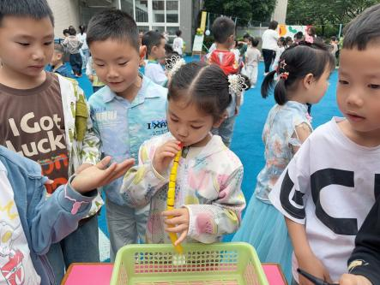 | 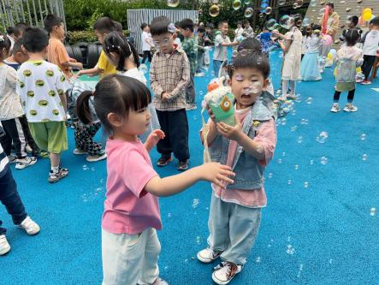 | 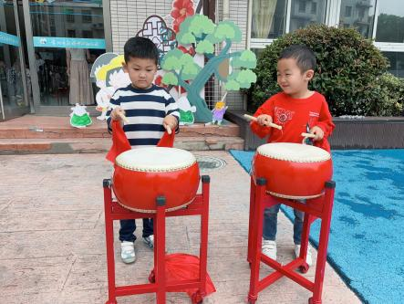
 | 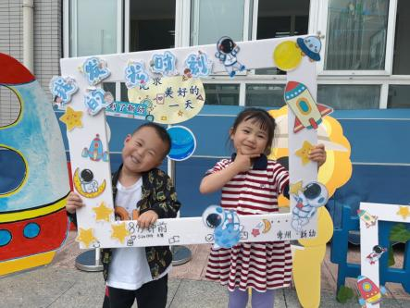 | 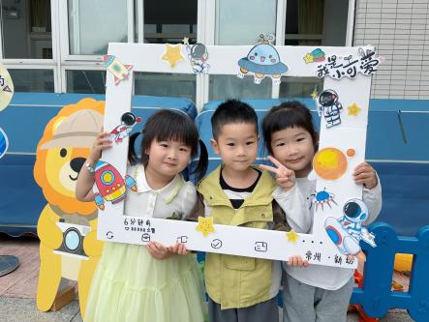
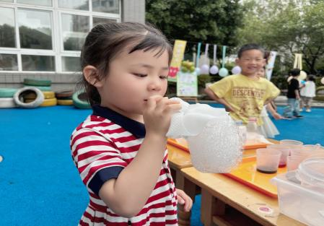 | 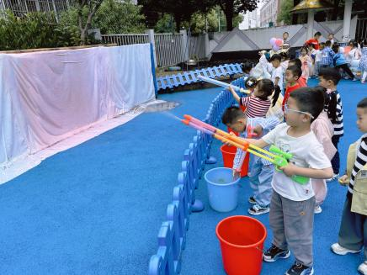 | 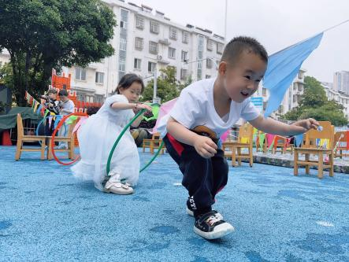

三、请您关注
家长朋友们，今天周五不上延时班，打包被子回去。

